Разработка занятия по общекультурному направлению программы внеурочной деятельности «Хочу все знать» (по ФГОС для обучающихся с умственной отсталостью (интеллектуальными нарушениями) (вариант I))

Подготовила:
Козлова И.А.
учитель КОУ «Адаптивная школа №6»

Омск, 2017
Содержание
- Пояснительная записка | 2
- Технологическая карта | 4
- Описание хода занятия | 4
- Методические рекомендации | 10
- Заключение | 12
- Список литературы | 12
- Приложения | 14

Пояснительная записка
В настоящее время в связи с внедрением в область специального образования ФГОС для обучающихся с умственной отсталостью (интеллектуальными нарушениями) (далее – Стандарт), большое внимание уделяется внеурочной деятельности обучающихся данной категории. В зависимости от тяжести нарушений, выделяется несколько вариантов Стандарта. В данной методической разработке рассматривается I вариант Стандарта. Внеурочная деятельность занимает отдельное место в образовании лиц с ограниченными возможностями здоровья (ОВЗ), т.к. основной задачей их образования является социализация и формирование жизненных компетенций. Внеурочная деятельность по ФГОС для обучающихся с умственной отсталостью (интеллектуальными нарушениями) в начальных классах подразумевает 4 направления: духовно-нравственное, социальное, спортивно-оздоровительное, общекультурное. В КОУ «Адаптивная школа №6» для работы по общекультурному направлению нами разработана программа «Хочу все знать», предполагающая занятия в форме интеллектуального клуба, подготовку к интеллектуальным играм и участие в них. Подготовка ведется по различным темам, интересным обучающимся, преследуя цели социализации, расширения кругозора, повышения познавательного интереса, формирования умения работать в команде, преследовать краткосрочные и долгосрочные коллективные цели, формировать организационные умения.
Цель разработки: раскрыть опыт проведения занятий по общекультурному направлению внеурочной деятельности с обучающимися по Стандарту; описать виды деятельности педагога и обучающихся.
Содержание занятия разработано на основании адаптированной основной общеобразовательной программы внеурочной деятельности для 1-4 классов обучающихся с легкой степенью умственной отсталости (интеллектуальными нарушениями) (вариант I) КОУ «Адаптивная школа №6» на 2017-2018 уч. г.
Данное занятие проводится по теме «Хочу все знать о себе: моё тело». Методическая разработка может быть полезна классным руководителям, воспитателям. В разработке занятии указаны эффективные наглядные методы, понятные обучающимся с интеллектуальными нарушениями, психокоррекционные игры, позволяющие снять эмоциональное напряжение, накопившееся процессе учебных занятий. Предполагаются различные формы работы, смена видов деятельности. В приложениях представлены наглядные материалы и даны методические рекомендации по их использованию.

Технологическая карта занятия
Тема занятия: «Хочу всё знать о себе: моё тело».
Класс: 3 класс
Программа: программа общекультурного направления внеурочной деятельности «Хочу все знать», ФГОС для обучающихся с умственной отсталостью (интеллектуальными нарушениями) (вариант I))
Цели занятия:
Дидактическая: расширить знания обучающихся о частях тела и их функциях;
Развивающая: развивать познавательный интерес;
Воспитательная: воспитывать осознанное и бережное отношение к собственному телу, критическое отношение к привычкам.
Тип занятия: внеурочная деятельность.
Длительность: 40 минут
Материально-техническое обеспечение: учебный класс, магнитная доска, столы и стулья, коврики, проектор, музыкальное сопровождение, изображения и печатные материалы (см. Приложение 1), 2 пакета, ножницы, синтепух или вата, упаковочная пленка, баночки с наполнением (шампунь, вафля, растение, лук и т.п.), повязка на глаза, сундучок (коробка), магниты для доски.

Описание хода занятия
Этап занятия | Содержание | Формы организации работы | Ориентировочное время, мин
Вводный | Приветствие  Здравствуйте, ладошки,  Хлоп – хлоп – хлоп! 3 хлопка в ладоши.  Здравствуйте, ножки! Погладить ножки.  Топ – топ – топ! Потопать ножками.  Здравствуйте, щечки! Погладить щечки.  Плюх – плюх – плюх! Слегка похлопать по щечкам  Здравствуйте, губки! Качают головкой.  Чмок – чмок – чмок! Почмокать губками.  Здравствуйте, зубки! Качают головкой.  Щелк – щелк – щелк! 3 раза пощелкать зубками.  Здравствуй, носик! Погладить носик.  Бип, бип, бип! 3 раза нажать на носик указательным пальцем.  Здравствуйте, ребята! Протянуть руки вперед, ладошками вверх.  Всем привет! Помахать рукой над головой.  Постановка проблемы.  Как мы здоровались, что называли и показывали? Догадайтесь, о чем пойдет речь на этом занятии?  Сегодня мы продолжаем готовиться к играм «Самый умный». Скоро мы будем соревноваться с учениками других классов. Вы хотели бы победить? Посмотрите на сетку вопросов: вы готовы ответить на любой вопрос?  Давайте искать ответы!  Активизация внимания  Проверим, какие части тела вы уже знаете хорошо и как быстро можете их найти. Игра на внимание!  Игра в кругу («Вот носик, вот ротик…» Е.С. Железнова))  Психоэмоциональная разгрузка, налаживание контакта, раскрепощение  Хорошо, мы вспомнили все части тела, вы были очень внимательны. Я их записала и положу сюда. Смотрите, какой сундучок! Каждый достанет по 2 карточки. Одной частью тела вы будете прикасаться к соседу слева, другой – к соседу справа. Начинаем по очереди! Расцепляться нельзя, у нас получится круг. | Фронтальная  Фронтальная беседа  Игра  Игра | 1 мин  1 мин  2 мин  3 мин
Основной | Пора узнавать новые факты, ответы на вопросы игры.  Подготовка к интеллектуальной игре  Вам попалась часть тела. Вместе выясните:  - Что это?  - Где находится?  - Что делает?  *педагог оказывает помощь парам  - хочу все знать о желудке  Первая пара демонстрирует. Это желудок. Находится здесь (размещает изображение желудка на напарнике). Переваривает пищу.  Педагог: желудок бывает недоволен.  Желудок похож на мешочек. Покажите ладошками, какой желудок по размеру. Это очень маленькая часть нашего тела!. Что бывает, если там ничего нет. (слушают урчание живота). Желудку нечего переваривать, он переваривает сам себя, на пакете демонстрация: могут появиться язвы (как эти дырки). Что нужно делать? Вовремя принимать пищу!  Вот вам пища: каша (синтепух). Положите в желудок, сколько вы съедите сладкой каши? (дети складывают в пакет всю «кашу», она не входит в пакет и выскакивает из него). Если вы съели слишком много, желудок может вернуть лишнее обратно. То же происходит, если вы съели ядовитые вещества или несвежую пищу. Желудок нас защищает. Что делать? Следить, что мы едим и сколько едим.  Нужно есть полезную пищу. Посмотрите, вот полезная, где такую дают? (В столовой, дома). Вот вредная. Запомним, что нельзя есть.  Игра «Сосиска, кетчуп, кока-кола»: снятие психоэмоционального напряжения, подвижная игра.  Дети встают в круг, кладут руки на плечи впереди стоящему, шагают со словами: «сосиска, кетчуп, кока-кола», подпрыгивают, со словами «поп-корн, поп-корн, поп-корн»! Повторяют несколько раз. Игра усложняется: руки кладут на плечи через одного человека. Текст и движения повторяются. Далее дети стараются дотянутся и положить руки на плечи через двух человек. Движения и текст повторяются. Игра заканчивается аплодисментами.  Мы запомнили, что не нужно есть: химические, синтетические окрашенные и слишком жирные продукты.  - Хочу все знать о носе  Следующая пара.  Это нос. Находится здесь (демонстрирует на товарище). Помогает дышать.  Педагог добавляет: защищает от микробов, нагревает или охлаждает воздух, помогает нюхать. Что помогает нам не отравиться, подсказывает, где вкусно, а где нет? Нос. Проверим.  (Педагог дает детям с завязанными глазами понюхать баночки с шампунем, луком, бананом, вафлей, растением – съедобными и несъедобными предметами. Дети, не открывая глаз, делают вывод о том, съедобно это или нет). Что помогало нам узнать съедобно или нет? Нос, подсказывал. Тоже защищает нас.  - Хочу все знать о лёгких  Следующая пара  Это лёгкие. Они находятся здесь (демонстрирует на напарнике). Они дышат, питают организм кислородом.  Кислород нужен нам, чтобы дышать и расти.  Дыхательная гимнастика («Надувайся, наш пузырь, надувайся», Железнова Е.С.).  Легкие – это тоже как мешочки, и они с пузырьками (демонстрация материала с пузырьками). Если туда попадает кислород, легкие такие – светлые, чистые. Если человек дышит грязным воздухом, пылью или курит, легкие такие – черные, испорченные (изображения на компьютере)  Легкие тоже умеют защищаться. Если микроб попал в горло, что случается? Мы кашляем. Покашляйте. (С каждым звуком педагог продвигает «микроба» к выходу из горла). Воздухом мы выгоняем микробов из носа (чихаем). Кашлять, чихать полезно или вредно? Полезно, но нужно прикрывать рот рукой.  Динамическая пауза: «Шоу Гиннеса»  Мы начинаем шоу рекордов! Значит, мы будем выяснять, кто самый-самый: высокий, длинноволосый, длинноногий! Пока звучит музыка, постройтесь:  - по росту  - от самых длинных волос до самых коротких  - от самых темных глаз, до светлых  - от маленькой ноги до большой | Работа в паре  Фронтальный просмотр, прослушивание  Участие в опыте  Фронтальный просмотр  Игра  В паре  Участвуют в опыте.  Фронтальная  Фронтальная демонстрация  Фронтальная  Игра | 3 мин  1 мин  2 мин  2 мин  1 мин  3 мин  1 мин  3 мин  1 мин  1 мин  5 мин
Заключительный | Релаксация.  Сейчас мы попробуем почувствовать все наше тело. (Звучит музыка со звуками леса). Устройтесь удобно на коврике, представьте себя в лесу. Слышите пение птиц? Сейчас птица пролетит мимо вас и присядет на какую-то часть тела. Почувствуйте, какую. (Педагог дотрагивается до плеча, спины, головы детей неожиданно, медленно, легко, плавно).  Птица улетела, Вам было приятно? Мы поработали, готовясь к игре, и отдохнули.  Обобщение  Еще раз вспомним и запомним, какие самые интересные части тела мы сегодня обсуждали?  Что делает желудок, нос, легкие? Как защищают нас?  Каким воздухом лучше дышать?  Какую еду нельзя есть?  Самооценка  Если вы считаете, что хорошо запомнили материал, готовы к ответу на вопросы о частях тела, поставьте смайлик в открытой книге. Если считаете, что вам нужно готовиться еще, оставьте смайлик на своем столе.  Итоги  Посмотрите на книгу. Как вы считаете, команда готова? Какие знание пригодятся вам не только в игре, но и в жизни? | Участвуют в релаксаии  Фронтальная  Индивидуальная  Фронтальная | 3 мин  3 мин  2 мин  1 мин

Методические рекомендации

Приветствие следует сделать традиционным элементом внеурочных занятий. Это дает положительный эмоциональный настрой и позволяет подвести к теме без излишних временных затрат. Также желательно, чтобы приветствие содержало двигательную активность, т.к. внеурочная деятельность начинается после учебных занятий, у детей накапливается усталость, они с радостью участвуют в формах занятий, не связанных с работой за партой.
При занятиях по данному направлению важно стимулировать познавательный интерес, настраивать их на командную форму работы, мотивировать соревновательными моментами, напоминать о прошлых победах.
Исходя из особенностей эмоционально-волевой сферы обучающихся каждого конкретного класса, стоит подбирать психокоррекционные игры, дающие детям проявить свои особенности в конструктивной ситуации и создать им ситуацию успеха. К примеру, в данном третьем классе детям необходим постоянный телесный контакт, и если не предоставлять им возможности в процессе занятия взаимодействовать тактильно, в силу утомления и нарушений эмоционально-волевой сферы, они реализуют данную потребность спонтанно, нарушая ход работы на занятии.
Во время работы в паре педагог слушает, как взаимодействуют дети, подсказывает, направляет вопросами. Многие дети не владеют достаточно развернутой речью; для них следует предусмотреть другие способы ответить (изображение, указательный жест), уметь направлять их ответ вопросами.
Во время получения новых сведений, следует подкреплять их короткими жестами, звуками, слоганами, рифмами, а также связывать информацию с повседневным опытом (использовать имена детей, названия учебных помещений, режимных моментов; это активизирует их внимание, заставляет возвращаться к опыту внеурочной деятельности в процессе другой деятельности).
При завершении игры стоит попросить детей похлопать, поблагодарить друг друга аплодисментами. Это закрепляет положительный эмоциональный опыт от игры.
Обонятельные, тактильные, вкусовые ощущения напрямую влияют на процесс запоминания, однако их довольно сложно включить в процесс обучения. В случае, когда это возможно сделать, стоит обязательно применить эту возможность. Также вариантом подобных игр может быть применение их в процессе отдыха, релаксации.
Обязательным является применение здоровьесберегающих технологий во время занятий: дыхательная, общая и другие виды гимнастики, смена видов деятельности, положения тела.
Так как во внеурочной деятельности отсутствует система оценивания обучающихся, предлагается самооценивание: оценка собственных усилий, вложенных в общий успех команды.

Заключение
Представленное занятие преследует цели социализации, расширения кругозора, повышения познавательного интереса, формирования умения работать в команде, преследовать краткосрочные и долгосрочные коллективные цели. В целях раскрытия опыта проведения занятий по общекультурному направлению внеурочной деятельности с обучающимися по Стандарту мы разработали подробное методическое описание занятия, раскрыли содержание видов деятельности педагога и обучающихся. Используя конспект занятия с приложением, педагог может провести его в неизменном виде или адаптировать к возрасту, уровню развития обучающихся или другим педагогическим задачам.

Список использованной литературы
- Григорьев Д.В. Внеурочная деятельность школьников: методический конструктор. - М., Просвещение, 2010.
- Гринченко И.С. Игра в теории, обучении, воспитании и коррекционной раблоте. – М., 2005.
- Рабочая программа воспитателя. 1-4 классы / Для образовательных учреждений VII – VIII видов. Автор-составитель Е.М.Матвеева. Волгоград: Учитель, 2014.
- Учебно-воспитательная и оздоровительная работа в школах и группах продленного дня./ Под ред. Г.Г.Манке.- Москва, 1988.
- Федеральный государственный образовательный стандарт образования обучающихся с умственной отсталостью (интеллектуальными нарушениями) от 19.12.2014.
Приложение 1.
Карточки для игры «Части тела»
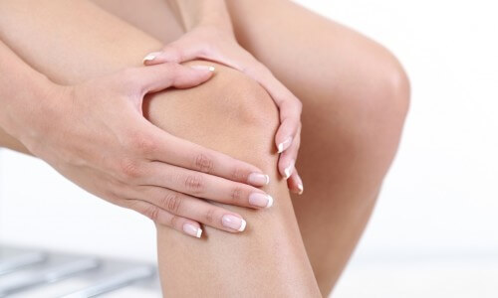 | 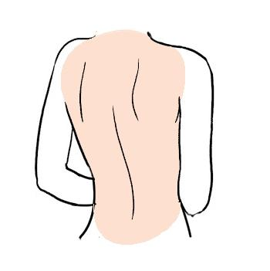
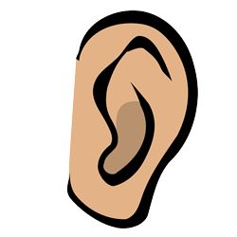 | 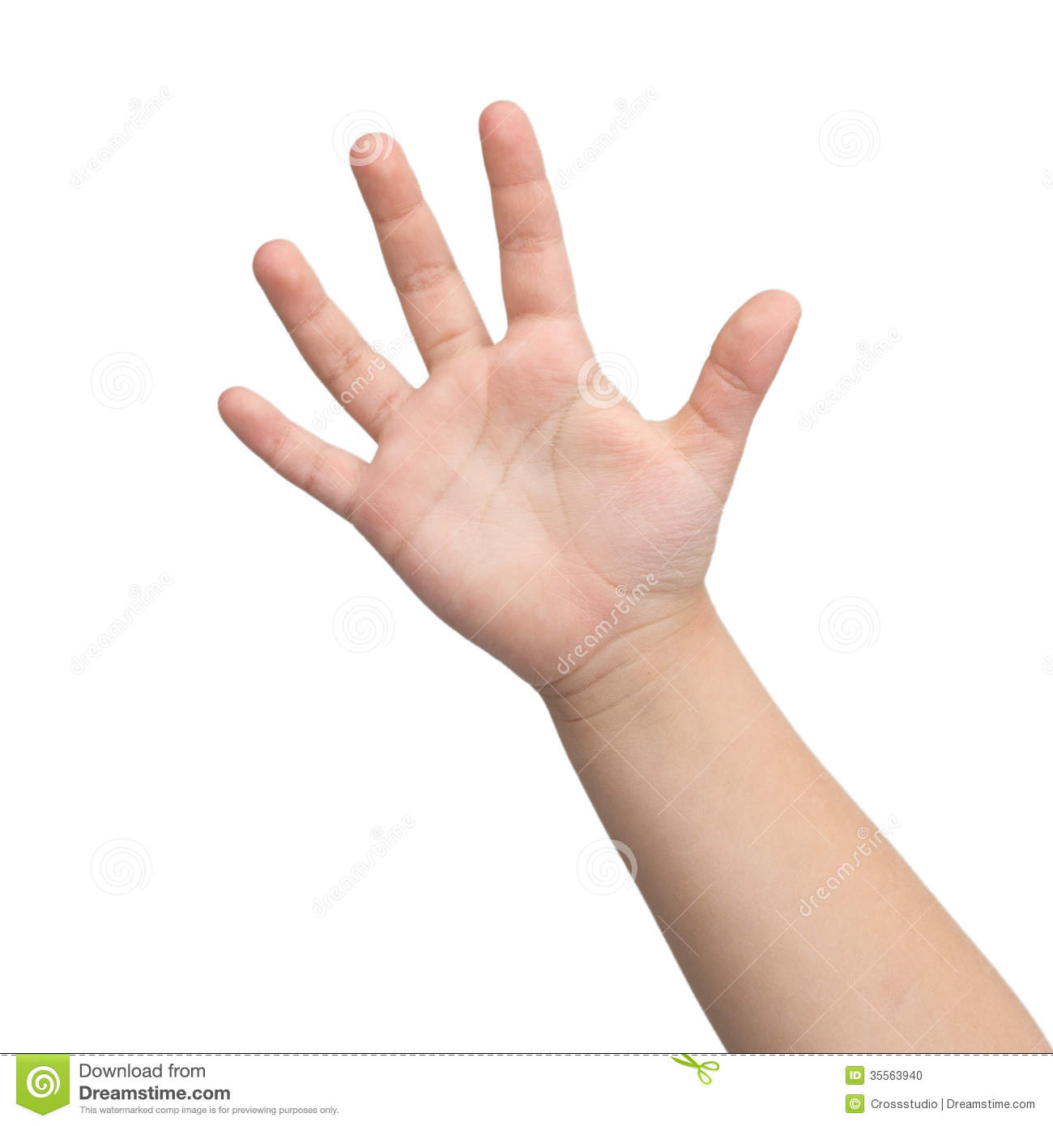
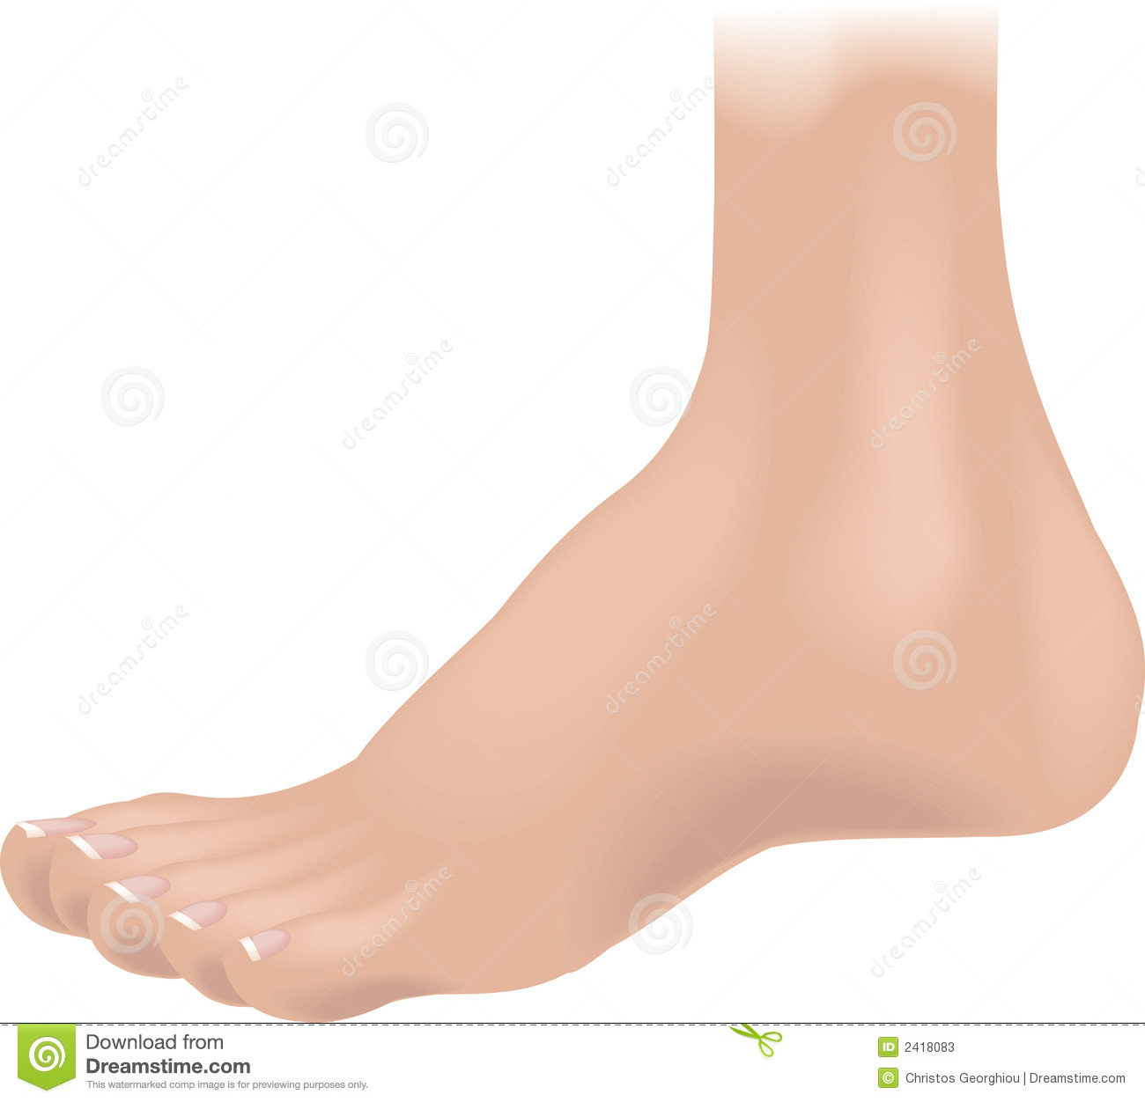§ | INCLUDEPICTURE "http://fb.ru/misc/i/gallery/24824/571914.jpg" \* MERGEFORMATINET 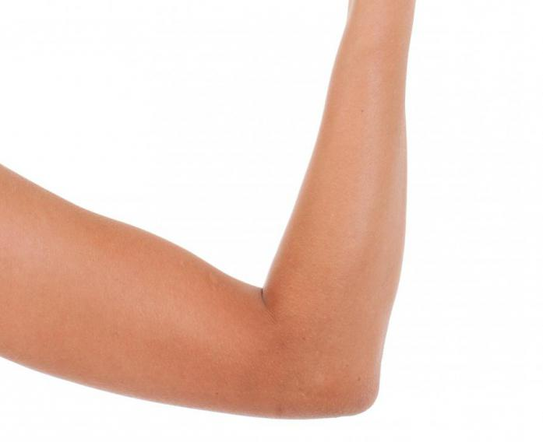
*распечатать в достаточном количестве с повторениями

INCLUDEPICTURE "https://st03.kakprosto.ru/images/article/2011/6/25/1_525511210996852551121099a7.jpg" \* MERGEFORMATINET 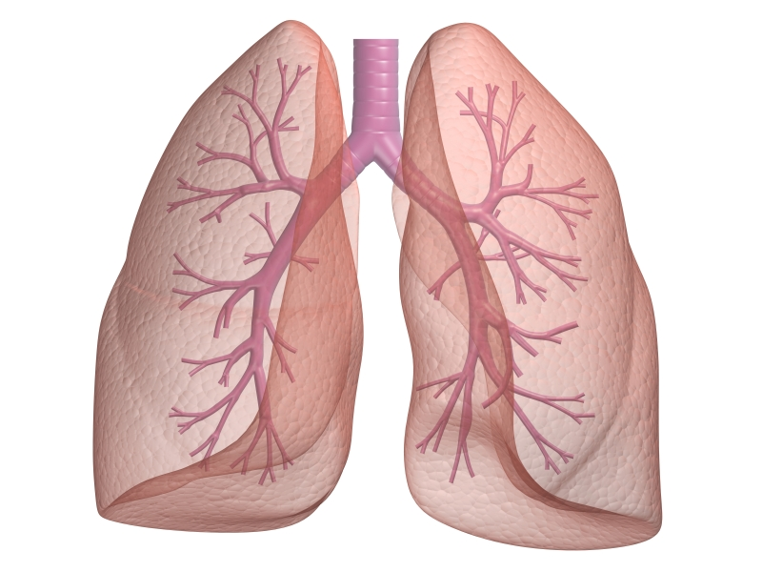
INCLUDEPICTURE "http://morehealthy.ru/sites/default/files/imagecache/fullwatermark/u304/2015/12/depositphotos_12820608_original.jpg" \* MERGEFORMATINET 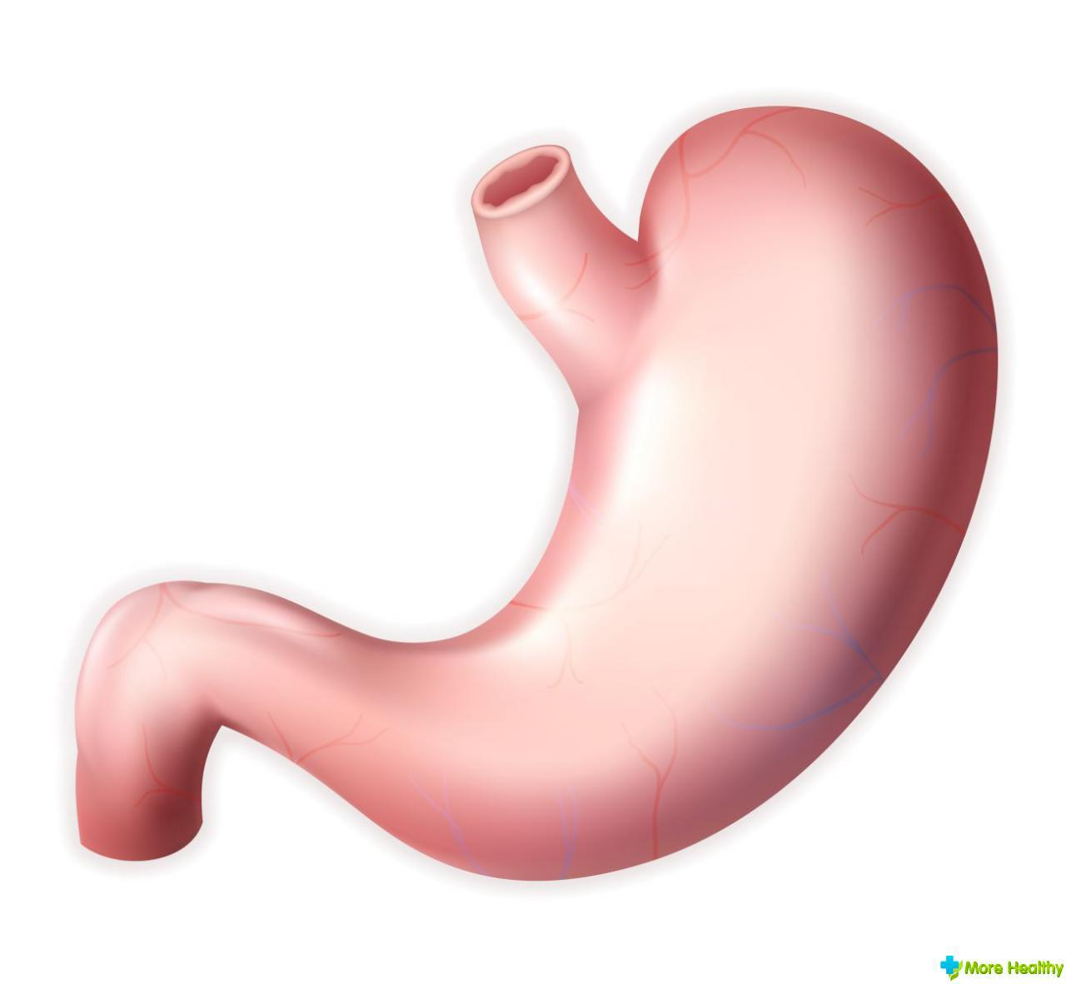
INCLUDEPICTURE "https://photoshop-master.ru/lessons/les2853/8.jpg" \* MERGEFORMATINET 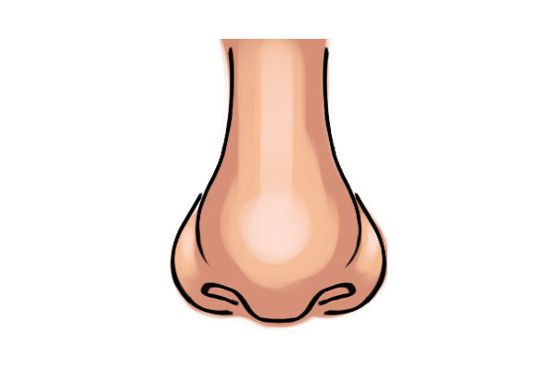
*распечатать в натуральную величину, чтобы дети могли приложить части тела к себе

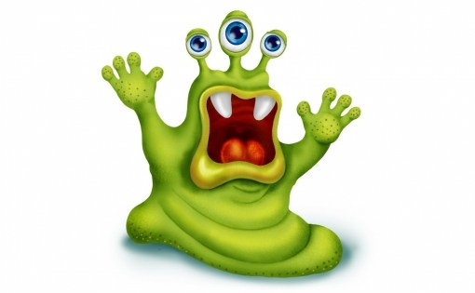
SHAPE \* MERGEFORMAT 